Ime i prezime:
Razred:
Datum

KAKO SE BILJKE RAZMNOŽAVAJU (I)
Motivacijski sadržaj
Pogledaj videozapis.
- U koje godišnje doba počinje razvoj većine biljaka?
___________________________________________________________
- Kakvi su životni uvjeti u to vrijeme?
___________________________________________________________
Izvor sadržaja – udžbenik
Pročitaj tekst u udžbeniku Kako se biljke razmnožavaju na 85. stranici. Riješi zadatke.
- Imenuj označene organe biljke cvjetnjače. CRVENOM bojom napiši organe koji joj omogućuju rast i razvoj, ZELENOM bojom organ koji ima ulogu u razmnožavanju, a PLAVOM bojom organ koji ima ulogu u rasprostranjivanju.
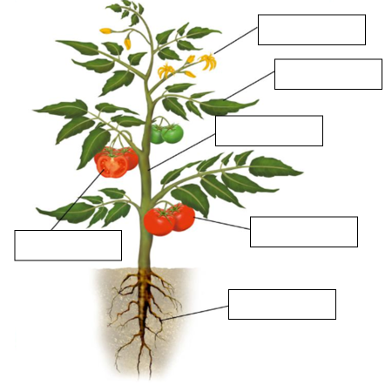
- Koje biljke nazivamo biljkama cvjetnjačama?
____________________________________________________________________________________________________________________________
- Označi dijelove cvijeta. Ženski dio cvijeta napiši CRVENOM, a muški dio cvijeta PLAVOM bojom.
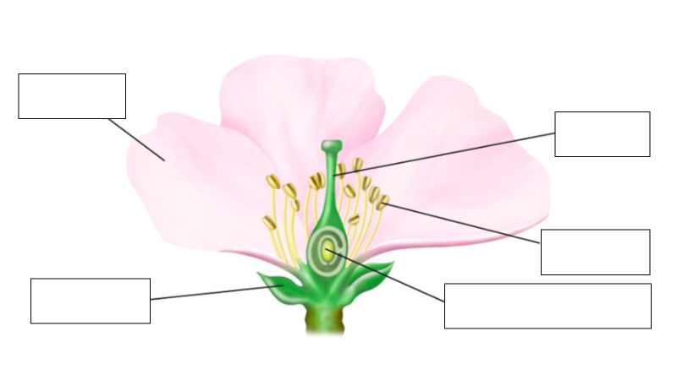
- Koja je uloga tučka, a koja prašnika?
____________________________________________________________________________________________________________________________

Izvor sadržaja – radna bilježnica
Riješi u radnoj bilježnici 4. zadatak na 86. stranici.

Izvor sadržaja – dodatni digitalni alati
Riješi kviz Uloga biljnih organa.

IZLAZNA KARTICA
U jednoj do dvije rečenice napiši što si naučio/naučila, zapamtio/zapamtila tijekom ovog nastavnog sata.
______________________________________________________________________________________________________________________________________________________________________________________________________

